

**ABSCHLUSSWOCHE**

Deutschland (08.06- 16.06.19)

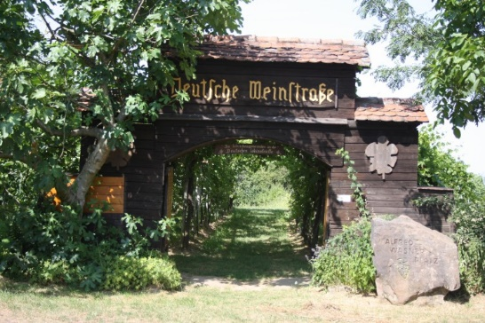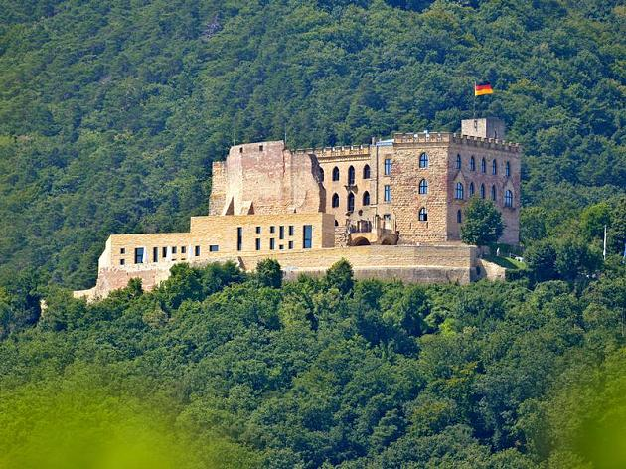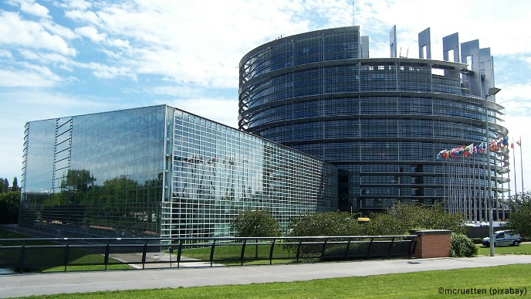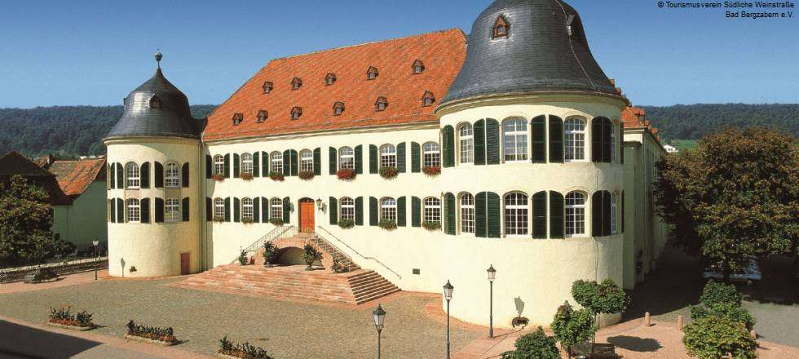

|  |  |
| --- | --- |
| **Samstag, 8.6.** Ankunft der Gäste | **Polen:** 11-11:30 Uhr in Bad Bergzabern  **Litauer:** 18.48 Uhr in Bad Bergzabern  **Italiener:** 17.48 Uhr in Bad Bergzabern |
| **Sonntag, 9.6.** Schüler in Familien |  |
| **Montag, 10.6.** Programm für Lehrer und Schüler  **9 Uhr:** Abfahrt Bad Bergzabern mit Bussen  Pestalozzistraße 18  **10 Uhr:** Hambacher Schloss  **13 Uhr:** Picknick in Speyer  **14 Uhr:** Rallye  **Rückfahrt:** 16:30 Uhr | **Schüler:** Bringen Essen für Picknick mit |
| **Dienstag, 11.6.** Schule  **7.55 Uhr - 9 Uhr 25:** Begrüßung in der Aula: Darbietungen durch unsere Schüler  **1. Pause:** Jazz Combo und Schulleiter  **3.-6. Stunde:** Unterrichtsbesuche  **12 Uhr:** Essen in der Kantine  **ab 13 Uhr:**  Vorbereitung von  -Ausstellung  - Abschlussabend (Theaterproben etc.)  - Fest im Haus der Familie  **16 Uhr:** Fest im Haus der Familie, Luitpoldstraße 22 | **Gastschüler:** Aktivität in Bad Bergzabern  **Schüler:** Bringen Fingerfood mit |
| **Mittwoch, 12.6.** Schule  **8 – 9 Uhr 30:** Organisationstreffen, danach Treffen in den nationalen Gruppen  **9 Uhr 45:** Vorbereitung von  - Ausstellung  - Abschlussabend (Theaterproben etc.)  - Schulfest  - Projektzeitungstreffen  - Helfen beim Mittagessen  **12 - 13 Uhr:** Mittagessen international in der Realschulküche  **Nachmittag zur freien Verfügung**  **18 Uhr 30:** Ausstellungseröffnung SOULARTS,  Weinstraße 32 a | Einführung **Evaluation**  **Gastschüler:** Aktivität in Bad Bergzabern  **Vorschlag:** Fahrt nach Landau mit ÖPNV  **Achtung!** Bis 18:00 Uhr da sein! |
| **Donnerstag, 13.6.** Fahrt nach Straßburg  **8 Uhr:** Abfahrt der Busse  Pestalozzistraße 18  **ab 11 Uhr:** Besuch des Europaparlaments in 2-3 Gruppen  **13 Uhr - 14 Uhr 30:** Mittagspause frei  **14 Uhr 30 - 15 Uhr 30:** Führung in verschiedenen Gruppen  **15 Uhr 30 - 17 Uhr:** frei  **17 Uhr:** Rückfahrt der Busse  **18 Uhr:** Grillabend in Schweigen | Zwischenhalt in Schweigen, um Verpflegung für den Abend unterzubringen **(Grillfleisch und Salate oder Kuchen mitbringen!)** |
| **Freitag, 14.6.** Schule  **7.55 Uhr -8:40 Uhr:** Organisationsbesprechung Raum A 205  **8.40 Uhr bis 11:15 Uhr:** Vorbereitung des Abschlussabends  **11.30 Uhr – 13:00 Uhr:** Generalprobe  **ab 13 Uhr:** zur freien Verfügung  **16 Uhr 30:** Ausstellungsbesuch mit Herrn Grosser für ca. 10 Schüler in SOULARTS  **18:30 Uhr:** Abschlussabend in der Aula | **Evaluation**  **Achtung!** Bis 18:00 Uhr da sein! |
| **Samstag, 15.6** Schulfest  **jeweils mit Einsatzplan** zu folgenden Punkten:  - Ausstellung zu Erasmus/ zu den Gästen  - Spielprogramm  - Führung durch die Ausstellung in der Galerie zu bestimmten Zeiten  - Wiederholung aus dem Abendprogramm auf verschiedenen Bühnen  **14 Uhr:** Evaluations- und Abschlusstreffen  Raum A 205 |  |
| **Sonntag ,16.6** Abfahrt der Gäste | **Polen:** 17.00 Uhr ab Karlsruhe  **Litauer:** 10:13 Uhr ab Karlsruhe  **Italiener:** 10:13 Uhr ab Karlsruhe |